Лабораторная работа №11 «Техника и методика ИК-спектроскопии».
Цель работы: Ознакомление с процессом синтеза оксидных наноструктур на поверхности полимерных материалов с использованием принципов молекулярного наслаивания и исследование методом ИК-Фурье спектроскопии оксидных наноструктур и продуктов модифицирования полимерных материалов.
Порядок выполнения работы:
- Освоили лабораторную установку проточного типа технологии молекулярного наслаивания для получения элементоксидных наноструктур на поверхности полимерных материалов;
- Ознакомились с принципом работы прибора SILab i-Red 7800u-L;
- Получили ИК-спектры исходного и модифицированных полимерных образцов;
- Произвели определение продуктов модификации полимерного образца.
Основные теоретические положения:
Инфракрасные спектры пропускания и поглощения являются одним из инструментов в химической аналитике. Они применяются для выяснения пространственного строения химических соединений, исследования межмолекулярных взаимодействий, изучения химического равновесия и кинетики реакций, качественного и количественного анализа молекулярного состава (как природных, так и синтетических веществ), анализа многокомпонентных смесей, контроля степени очистки веществ, идентификации индивидуальных соединений.
В основе спектральных методов лежит электромагнитное излучение. Молекулярная спектроскопия, включая ИК‑спектроскопию, даёт представление о пространственной организации молекул, типах межмолекулярных взаимодействий, характере химических связей и иных фундаментальных молекулярных характеристиках. Полученные данные помогают глубже понимать химические процессы и служат основой для разработки новых материалов.
Молекулярные колебания обусловлены наличием химических связей: атомы внутри молекулы непрерывно колеблются. Частота этих колебаний зависят от атомной массы, прочности химической связи. Число возможных колебаний возрастает с увеличением количества атомов в молекуле. Каждая молекула обладает уникальным набором форм колебаний, определяемых её структурой.
При прохождении широкополосного ИК‑излучения через образец происходит избирательное поглощение: часть частот поглощается, остальные — проходят без взаимодействия. Поглощение ИК‑излучения приводит к росту внутренней энергии молекулы и усилению её колебаний. Однако возбуждённое состояние кратковременно: в результате столкновений молекула передаёт избыточную энергию соседним частицам, что может сопровождаться нагреванием образца.
Поглощение ИК‑излучения возможно лишь при условии взаимодействия изменяющегося дипольного момента молекулы с колеблющимся вектором электромагнитного поля. Ключевое требование для возбуждения молекулы — изменение её дипольного момента при переходе между колебательными состояниями
Каждое вещество характеризуется уникальным ИК‑спектром, который определяют количество полос поглощения, их спектральное положение, ширина полос и относительная интенсивность.
Исследования показали, что определённые атомные группы и типы связей демонстрируют характерные частоты поглощения, мало изменяющиеся в разных химических соединениях. Эти частоты называют характеристическими. Их наличие позволяет устанавливать соответствие между конкретными функциональными группами и их спектральными проявлениями.
Главный принцип структурного анализа заключается в интерпретации полос поглощения: по их положению и интенсивности выявляют присутствие определённых атомных групп и их пространственное расположение в молекуле. На этой основе удаётся расшифровать неизвестную структуру вещества.Реакционноспособными группировками полимерной цепи полиэтилена, участвующими в химических взаимодействиях с модифицирующими реагентами, являются атомы водорода при третичных углеродных атомах, а также ненасыщенные группы. Формирование элементсодержащих структур может осуществляться как за счет реакций обмена:
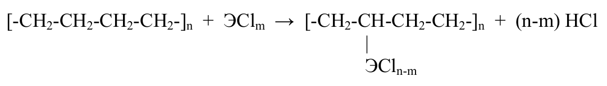
так и присоединения:
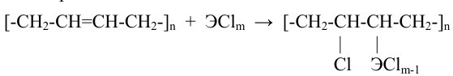,
где Э – Si, V, Ti и др.
Кроме того, при обработке ПЭВД парами модификаторов с выраженными окислительными свойствами (например, VOCl₃, CrO₂Cl₂) возможно частичное окисление реакционноспособных центров полимера с образованием карбонильных группировок С=О.

Устройство и работа ИК-спектрометра:
Регистрация инфракрасных спектров пропускания/поглощения исследуемых образцов проводится с использованием ИК-Фурье спектрометра i-Red 7800u-L. В состав Фурье-спектрометра SILab i-Red 7800u-L входят оптический блок и система обработки данных. Оптический блок включает модуль интерферометра; светоделитель (пластина KBr с германиевым покрытием); кюветное отделение; камеру детектора (LiTaO₃). Отражающие зеркала, покрытые золотом, обеспечивают максимальную пропускную способность света и дополнительную защиту от коррозии. В состав системы обработки данных входят персональный компьютер и принтер.

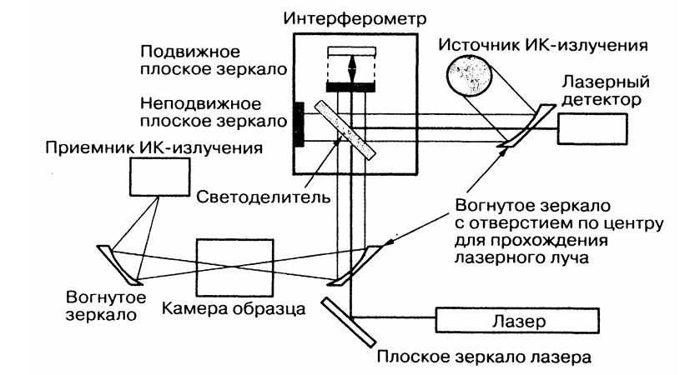
Рисунок 1 - Схема ИК-Фурье-спектрометра

Обработка полученных результатов:

Рисунок 2 - ИК-спектр пропускания исследуемых образцов

Таблица 1 – Обработка экспериментальных данных
Исходный образец (полиэтилен)
ν_{эксперимент}, см⁻¹ | Группа | ν_{эталон}, см⁻¹ | Вид колебаний
3000-2800 | =СН₂ | ~2975 | Валентные симметричные колебания
~1450 | СН₂, CH₃, =СН₂ | 1480 - 1350 | Деформационные колебания
~700 | С-Н | 700 - 800 | Деформационные колебания
Образец модифицированный кремнием
3100-2750 | =СН₂ | ~2975 | Валентные симметричные колебания
~1450 | СН₂, =СН2 | 1480 - 1350 | Деформационные колебания
990 | O-V-O | 1000 - 900 | Валентные колебания связей
610 | V-Cl | 700 - 500 | Валентные колебания связей
700-600 | С-Н | 700 - 800 | Деформационные колебания
Вывод:

Подпись студента____________________

Подпись преподавателя_______________

Дата_____________

